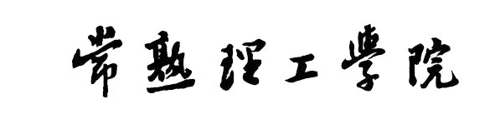

《移动开发创新课程》实验报告

2023-2024 学年 第 二 学期

专 业： | 软件工程
班 级： | Z094211
学 号： | Z09421103
姓 名： | 董劭达
实验地点： | N6-101
指导教师： | 姚宇峰

计算机科学与工程学院
2024

实验三 Android UI组件应用
实验目的与任务
目的与任务：
1.掌握常用UI组件TextView、EditText、Button、ImageView、Spinner、ScrollView等的设计与使用方法；
2.掌握常用组件的事件处理方法；
3.掌握Android中常见资源的使用方法；
4.掌握Toast提示信息的使用方法，掌握常用对话框的使用方法。
5.掌握显示菜单、响应菜单的方法；
6.掌握Activity之间跳转的方法。
预习内容
参考资料和阅读相关的Android知识。
实验内容及要求（软件下载地址：ftp://10.18.33.70）
一、在实验二基础上，实现注册功能，具体实现界面可参考教材P59页。
二、实现软件功能主页面，可参考教材P67页。
以上功能可以自行实现特定功能，需要使用TextView、EditText、Button、ImageView、RecyclerView等常用UI组件。主页面参考功能如：通信录、微信聊天、购物界面等。
实验结果（可续页）
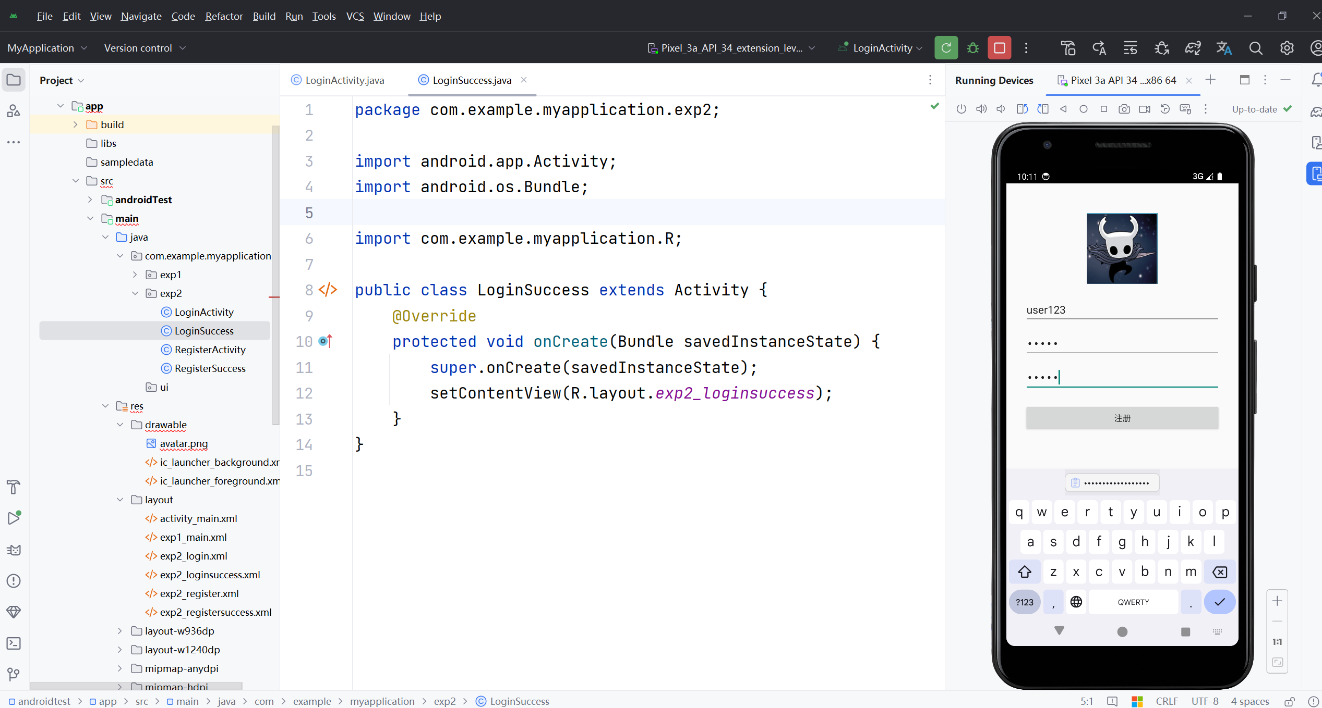
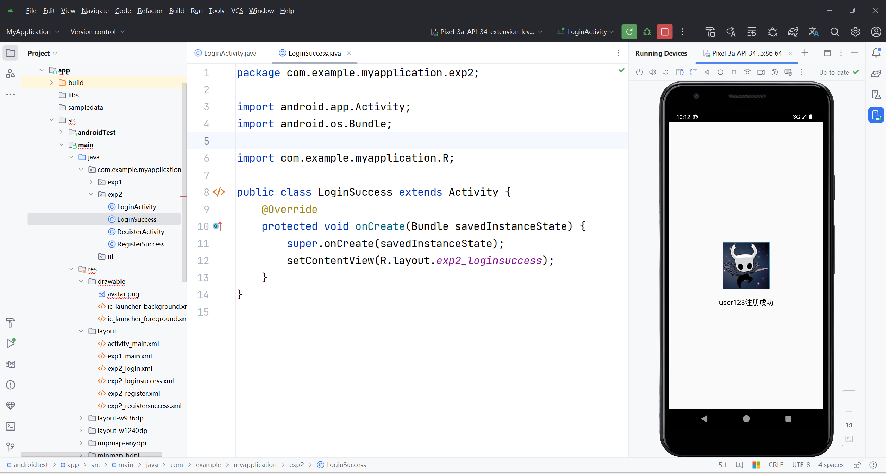
思考题：
- Activity的生命周期是什么样的？主要包括哪几个阶段？
创建（onCreate()）：当 Activity 第一次被创建时调用该方法。通常在该方法中进行初始化操作,如设置布局、绑定数据等。
启动（onStart()）：当 Activity 对用户可见时调用该方法。此时 Activity 已经准备好与用户交互。
恢复（onResume()）：当 Activity 获得焦点并开始运行时调用该方法。此时 Activity 处于前台,可以与用户进行交互。
暂停（onPause()）：当 Activity 失去焦点或部分被遮挡时调用该方法。此时 Activity 仍然可见,但无法与用户交互。
停止（onStop()）：当 Activity 完全不可见时调用该方法。此时 Activity 仍然存在,但已经与用户隔离。
销毁（onDestroy()）：当 Activity 被销毁时调用该方法。此时 Activity 生命周期结束,可以进行相关的资源回收操作。
重启（onRestart()）：当 Activity 从 onStop() 状态切换回 onStart() 状态时调用该方法。

2、Activity间进行数据传递的方式是什么？有哪些具体的方法？
Intent：这是最常用的方式。可以在启动下一个 Activity 时,通过 Intent 携带数据。例如:
Intent intent = new Intent(this, NextActivity.class);
intent.putExtra("key", "value");
startActivity(intent);
在 NextActivity 中可以通过 getIntent().getStringExtra("key") 来获取传递的数据。
Bundle：Bundle 是一种键值对的数据结构,可以将需要传递的数据存储在 Bundle 对象中,然后通过 Intent 携带。例如:
Bundle bundle = new Bundle();
bundle.putString("key", "value");
Intent intent = new Intent(this, NextActivity.class);
intent.putExtras(bundle);
startActivity(intent);
在 NextActivity 中可以通过 getIntent().getExtras() 来获取 Bundle 对象。
静态变量：如果两个 Activity 之间需要频繁传递数据,可以考虑使用静态变量。将数据保存在一个共享的静态变量中,两个 Activity 都可以访问。但这种方式不太推荐,因为静态变量会导致内存泄漏的风险。
SharedPreferences：如果需要在 Activity 之间传递一些持久化的数据,可以使用 SharedPreferences 进行存储和读取。
数据库：对于需要保存大量数据的情况,可以使用数据库进行数据存储和读取。
Messenger 和 AIDL：对于跨进程通信的场景,可以使用 Messenger 或 AIDL 机制进行数据传递。

教师评分

